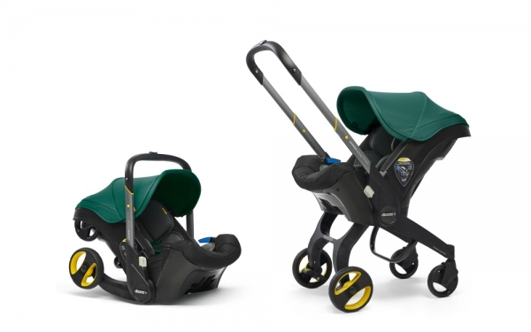

Datenblatt: Doona +
Kurzbeschreibung/Besonderheiten:
Die Doona + ist der perfekte Reisebegleiter. Hier wird aus der Babyschale im Handumdrehen ein praktischer Buggy für kurze Wege. Dank der Flugzulassung sind die Wege am Flughafen schnell erledigt.
Beachten Sie jedoch: diese Babyschale ist kein Kinderwagen oder Buggyersatz und sollte nur für kurze Wege außerhalb des Autos genutzt werden
Zulassung | ECE R 44/04
Kindersitzgruppe(n) | 0/0+
Gewicht des Kindes | 0 bis 13 kg
Größe des Kindes | -
Einbau
Internes Gurtsystem | 5-Punkt-Gurt
Einbau der Babyschale | Mit dem 3-Punkt-Gurt des Fahrzeugs oder mit einer Isofix-Basisstation
Basisstation | Doona+ ISOFIX Base (separat erhältlich)
Modulares System | Nein
Kompatibel mit folgendem Kinderwagen-Adapter | -
Gewicht der Babyschale | 7 kg
Testergebnisse | - Note „gut“ beim ADAC Kindersitztest im Herbst 2015
Flugzulassung | Ja

